Bill Inmon的数据仓库，大致是下面老师画的这么个流程
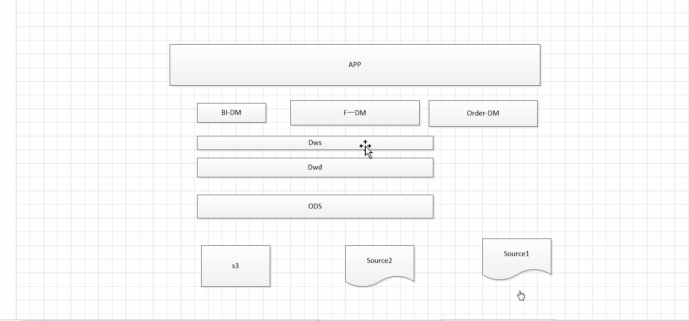

其中s3,source2,source1——是原始数据（日志，网页埋点等获取的raw数据）

S3等到ODS的过程：就是ETL过程——抽取，转换，加载

DW过程：
Dwd:数据清洗（使符合一致性，完整性等， 不同的系统，在数据仓库里用唯一的属性标识）
Dws:数据汇总等过程——经过一些处理

DM：DataMarket，数据集市的概念
BI-DM：商业智能报表，最终的面向某一主题的指标，给高层决策
F-DM：？
Order-DM
App:应用——————应用上面的数据，进行一些分析、挖掘等过程。

数仓的应用场景：
